**ACTIVIDADES DIDÁCTICAS (OPCIONALES SI SON SUGERIDAS)**

| **DESCRIPCIÓN DE ACTIVIDAD DIDÁCTICA** | |
| --- | --- |
| **Nombre de la actividad** | Sopa de letras relacionada con palabras técnicas de la arquitectura tecnológica en la nube |
| **Objetivo de la actividad** | Identificar algunas palabras relacionadas con las especificaciones técnicas para la arquitectura tecnológica en nube |
| **Tipo de actividad sugerida** | Sopa de letras |
| **Archivo de la actividad**  **(Anexo donde se describe la actividad propuesta)** | Anexos, actividad 1 CF003 |

**Desarrollo de la actividad**

La actividad planteada consiste en encontrar dentro de la sopa de letras, aquellas palabras técnicas relacionadas con la arquitectura tecnológica en la nube, de esta manera podrá hacer un repaso general del desarrollo de este componente formativo.

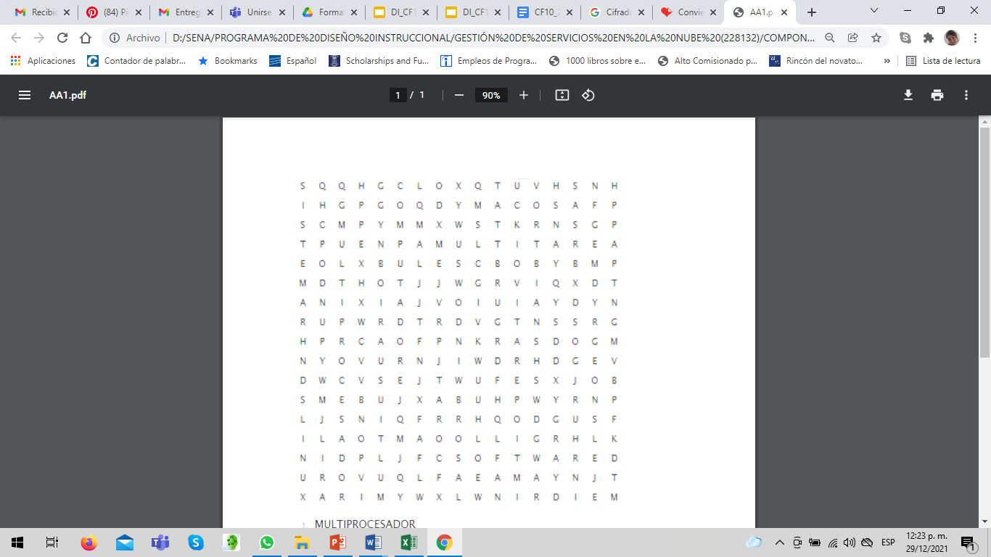

¿Cómo te fue en la actividad, Lograste completarla?

**¡Muy bien!** Sigue con ese aprendizaje, te aseguro éxito en tus estudios.

**¡Lo siento!** Recuerda repasar siempre que no haya quedado claro algún tema, ánimo la próxima será la vencida.